一、说明

1 总则
1.1 投标人应具备国家或行业管理部门规定的，在本市实施本项目所需的资格（资质）和相关手续（如果有），由此引起的所有有关事宜及费用由投标人自行负责。
1.2 投标人对所提供的货物应当享有合法的所有权，没有侵犯任何第三方的知识产权、技术秘密等权利，而且不存在任何抵押、留置、查封等产权瑕疵。
1.3 投标人提供的货物应当是全新的、未使用过的，货物和相关服务应当符合招标文件的要求，并且其质量完全符合国家标准和招标需求。
1.4 投标人应如实准确地填写投标货物的规格型号、技术参数、品牌、产地等相关信息，因上述信息内容填写不完整、不准确，而导致投标文件被误读、漏读，由投标人自行负责，为此投标人需承担其投标文件在评标时被扣分甚至被认定为无效投标的风险。
★1.5 若本项目涉及国家强制认证产品（信息安全产品、3C认证产品、强制节能产品、电信设备进网许可证等），则根据国家有关规定，投标人提供的产品必须满足强制认证要求。（详见第一章投标人须知及前附表21.3（9））
★1.6投标人提供的产品必须符合国家强制性标准。
1.7采购人在技术需求和图纸或图片（如果有）中指出的工艺、材料和货物的标准以及参照的技术参数或型号仅起说明作用，并没有任何限制性和排他性，投标人在投标中可以选用其他替代标准、技术参数或型号，但这些替代要在不影响功能实现的前提下，并在可接受范围内接受偏离。
1.8投标人在投标前应认真了解采购人的使用需求、使用条件（使用空间、能源条件等）和其他相关条件，一旦中标，应按照招标文件和合同规定的要求提供货物及相关服务。
1.9 投标人应根据本章节中详细技术规格要求，采用市场主流产品或按照要求提供定制产品参加竞标。同时，请投标人务必注意：无论是正偏离还是负偏离，都不得与招标要求相差太大，否则将可能影响投标人的得分。一旦中标，投标人应按投标文件的承诺签订合同并提供相应的产品和服务。
1.10投标人认为招标文件（包括招标补充文件）存在排他性或歧视性条款，自收到招标文件之日或者招标文件公告期限届满之日起10日内，以书面形式提出，并附相关证据。

二、项目概况

2 项目名称
项目名称：上海市浦东新区光明中医医院家具项目

3 项目地点
地点：上海市浦东新区新场镇牌楼东路588号

4 招标范围与内容
4.1 项目招标范围及内容：本项目为上海市浦东新区光明中医医院采购一批办公桌椅等。
4.2交付日期：自合同签订之日起80天供货至采购人指定地点，并完成安装调试。

5 承包方式
5.1 依据本项目的招标范围和内容，中标人以包工、包料、包质包量、包安全可靠的方式实施总承包。
5.2本项目不允许分包。

6 合同的签订
6.1 本项目合同的标的、价格、质量及验收标准、考核管理、履约期限等主要条款应当与招标文件和中标人投标文件的内容一致，并互相补充和解释。

7 结算原则和支付方式
7.1 结算原则
7.1.1 本项目合同总价不变，采购人不会因人工费、物价、费率、汇率或其他因素（不可抗力除外）的变动而进行调整。
7.1.2发生设备维修的，如该设备尚在质保期内的，采购人不另行支付相关费用；如在质保期外的，单价按照投标文件中明确的备品备件单价（含维修人工费）计取，数量按实结算。如投标文件中没有类似备品备件单价可参照的，则由合同双方协商确定维修单价。
7.2 支付方式
7.2.1 本项目合同金额采用一次性支付方式，在采购人和中标人合同签订后，按下款要求支付相应的合同款项。
7.2.2项目整体完成,并经验收合格，且采购人收到货物及其发票后30日内，支付全部合同金额。
7.3中标人因自身原因造成返工的工作量，采购人将不予计量和支付。
7.4采购人不得以法定代表人或者主要负责人变更，履行内部付款流程，或者在合同未作约定的情况下以等待竣工验收批复、决算审计等为由，拒绝或者延迟支付中小企业款项。如发生延迟支付情况，应当支付逾期利息，且利率不得低于合同订立时1年期贷款市场报价利率。

三、技术质量要求

8 适用技术规范和规范性文件
（1）强制性标准：
GB 18583-2008 《室内装饰装修材料胶粘剂中有害物质限量》；
GB 6566-2010 《建筑材料放射性核素限量》；
GB 18584-2001《室内装饰装修材料木家具中有害物质限量》；
GB 18580-2017 《室内装饰装修材料人造板及其制品中甲醛释放限量》；
GB 18581-2020《木器涂料中有害物质限量》；
GB18581-2009《室内装饰装修材料溶剂型木器涂料中有害物质限量》；
GB 18401-2010《国家纺织产品基本安全技术规范》；
GB 16799-2018《家具用皮革》；
GB 28481-2012《塑料家具中有害物质限量》。
（2）质量及技术标准
GB/T 15102-2017《浸渍胶膜纸饰面纤维板和刨花板》；
GB/T 35601-2017《绿色产品评价人造板和木质地板》；
GB/T 29525-2013《座椅升降气弹簧技术条件》；
GB/T 10802-2006《通用软质聚醚型聚氨酯泡沫塑料》；
GB/T 35601-2017《绿色产品评价人造板和木质地板》；
QB/T 2189-2013《家具五金杯状暗铰链》；
GB/T 11718-2009 《中密度纤维板》；
GB/T 1621-2015 《家具锁》；
GB/T 2454-2013 《家具五金抽屉导轨》；
GB/T 3325-2017 《金属家具通用技术条件》；
GB/T 4765-2014 《家具用脚轮》；
QB/T 2280-2016《办公家具办公椅》；
GB/T 35607-2017《绿色产品评价家具》；
GB/T 3324-2017《木家具通用技术条件》；
QB/T 1952.1-2012《软体家具沙发》。
各投标人应充分注意，凡涉及国家或行业管理部门颁发的相关规范、规程和标准，无论其是否在本招标文件中列明，中标人应无条件执行。标准、规范等不一致的，以要求高者为准。

9 招标内容与质量要求
9.1 供货清单
序号 | 名称 | 规格技术参数  （含材料、工艺要求） | 数量 | 供货期 | 质保期 | 备注
1 | 办公桌椅类 | 详见9.2.2 具体技术参数指标要求 |  | 自合同签订之日起80天 | ≥6年 | 分项预算金额为937400.00元
2 | 储物柜类 | 详见9.2.2 具体技术参数指标要求 |  | 自合同签订之日起80天 | ≥6年 | 分项预算金额为25000.00元
3 | 操作台类 | 详见9.2.2 具体技术参数指标要求 |  | 自合同签订之日起80天 | ≥6年 | 分项预算金额为492600.00元
说明：投标人不得对表内产品数量进行缩减。
9.2 设备技术参数
9.2.1 用途描述：
9.2.2 具体技术参数指标要求（以下图片仅供参考）
序号 | 类别 | 名称 | 图示（仅供参考） | 数量 | 单位 | 规格（mm） | 规格及参数说明
1 | 办公桌椅类 | 办公桌  （出样）（核心产品） | 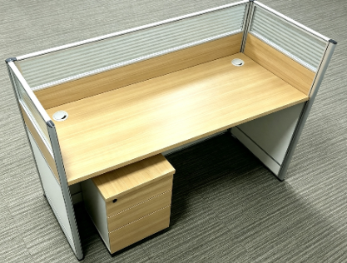 | 102 | 张 | 规格：W1200*D600*H1150 | 1、屏风铝合金框架，色泽牢固，无异味释放，不污染环境，坚固耐用，防锈，兼是循环再造物料，永久保证支柱结构可供无限次拆装，色泽大方美观，屏风厚度16mm~20mm,900mm以上为透明条玻，以下为三胺板饰面。  2、基材：采用环保E0级刨花板为基材甲醛释放量，ENF≤0.025mg/m³、经过二次高温处理甲醛及甲苯，浸渍胶膜纸饰面刨花板，符合GB/T15102-2017、HJ571-2010、GB/T39600-2021标准，静曲强度≥11.0Mpa，弹性模量≥1600Mpa，内结合强度≥0.35Mpa，表面胶合强度≥0.60Mpa，2h吸水厚度膨胀率≤8.0%，含水率3.0%~13.0%，总挥发性有机化合物（TVOC）≤0.50mg/ (m²•h)，桌面板厚度≥25mm，屏风板厚度16mm~20mm。  3、贴面：采用耐磨三聚氢胺浸渍饰面、使用5年不褪色、耐磨耐高温  4、封边：近色PVC封边条、厚度≥1.5mm  5、采用优质胶粘剂，无游离甲醛、苯、甲苯+乙苯+二甲苯含量通过GB33372-2020、HJ2541-2016标准  6、含配套桌下可滑动储物柜一个，规格W400*D425*H420（mm）
2 | 办公桌椅类 | 电脑椅  （出样）（核心产品） | 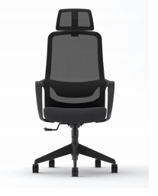 | 192 | 把 | 规格：W580*D560*H1180 | 1.头枕、椅背等外框采用PP+30%玻璃纤维背框；  2.扶手材料采用PP连体固定扶手；  3.坐垫采用40高密度定型海绵；  4.底盘带原位锁定；  5.椅脚采用过测试≥320mm尼龙脚；  6.气杆采用≥85mm过测试气压棒；  7.椅轮采用≥60mm黑色尼龙Pu轮；
3 | 办公桌椅类 | 医疗办公桌 | 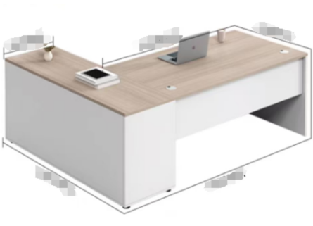 | 19 | 张 | 规格：W1400*D1200*H750 | 1、基材：采用环保E0级刨花板为基材甲醛释放量，ENF≤0.025mg/m³、经过二次高温处理甲醛及甲苯，浸渍胶膜纸饰面刨花板，符合GB/T15102-2017、HJ571-2010、GB/T39600-2021标准，静曲强度≥11.0Mpa，弹性模量≥1600Mpa，内结合强度≥0.35Mpa，表面胶合强度≥0.60Mpa，2h吸水厚度膨胀率≤8.0%，含水率3.0%~13.0%，总挥发性有机化合物（TVOC）≤0.50mg/ (m²•h)，桌面板厚度≥25mm，柜体板为≥16mm。  2、贴面：采用耐磨三聚氢胺浸渍饰面、使用5年不褪色、耐磨耐高温。  3、封边：近色PVC封边条、厚度≥1.5mm。  4、采用优质胶粘剂，无游离甲醛≤0.50g/kg、苯、二氯甲烷、甲苯+二甲苯、1,2-二氯乙烷，1,1,2-三氯乙烷，三氯乙烯含量符合GB18583-2008标准。  5、导轨：静音伸缩自吸导轨，符合QB/T2454-2013、QB/T3826-1999标准规定，垂直向下静载荷：将抽屉导轨拉出至限位状态，在抽屉面板顶端一角按300N（商用型）的力垂直向下加载10次，每次保持10-15S，无损。水平侧向静载荷：将抽屉导轨拉出至限位状态，分别在抽屉面板两侧端中点按150N（商用型）的力水平各加载5次，每次保持10-15S，无损。下沉量不超过抽屉导轨拉出长度的4%。耐久性试验：商用型8万次（如果M＞15kg，循环次数为6万次）无缺陷。  6、铰链：三节阻尼铰链，符合QB/T2189-2013（2017）、QB/T3826-1999标准规定，垂直静载荷:载荷悬挂在距杯状暗铰链最远的侧边100mm处，往复启闭门10次，每次从距离全关位置45°处至距离全开位置10°处，往复1个循环计1次，最大开启角度为距离全关位置135°处,无损。水平静载荷:在门的全开位置，将规定的载荷施加在垂直于门平面方向上远离杯状暗铰链的侧边100mm处的水平中心线上，试验进行10次，无损。在使用调整系统前，安装B型门试验时，下沉量不大于3.0mm。
4 | 办公桌椅类 | 候诊椅 | 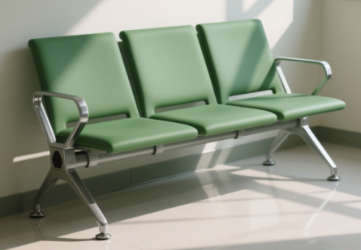 | 9 | 组 | 规格：W1750*D680*H780 | 1、座板：高密度超软pu冷固发泡成型；  2、横梁：高强度六角型优质冷轧钢管，具有超强的承载能力和稳定性；  3、扶手、脚：加厚冷轧钢板，冲压，焊接成型，打磨抛光，除油除锈后表面静电喷粉处理。  4、颜色可选
5 | 办公桌椅类 | 靠背椅 | 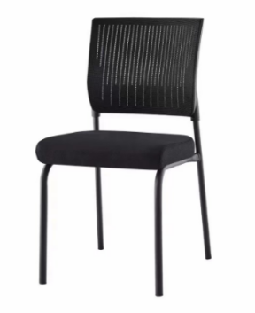 | 680 | 把 | 规格：W520*D560*H880 | 1、采用进口网布布料，透气网布，耐用好清理  2、采用格纹编织技术海绵坐垫加倍舒适体验，填充高密定型度海绵，回弹性强不易变形，软硬适中  3、选用厚实加粗钢管，精钢锻造结构稳定，无断裂隐患
6 | 办公桌椅类 | 双层床及配套 | 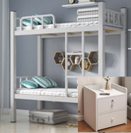 | 45 | 套 | 规格：W2000*D900*H1800 | 包含（椰棕床垫2个，床边柜1个）  采用优质冷轧钢板碳素钢一体成型，可承载300kg以上，易组装，卡扣设计，无磷健康喷涂，加高护栏，床腿底部安装静音脚垫防止移动时刮花地板，摩擦无声，加大螺丝稳固安装拆卸方便，拼装简单使床体更加牢固，所有边缘光滑无毛刺触感舒适。
7 | 办公桌椅类 | 会议桌 | 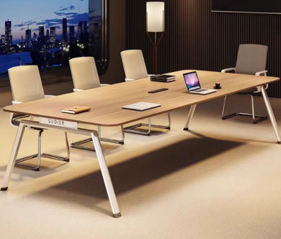 | 9 | 张 | 规格： W2400*D1200*H750 | 1、基材：采用环保E0级刨花板为基材甲醛释放量，ENF≤0.025mg/m³、经过二次高温处理甲醛及甲苯，浸渍胶膜纸饰面刨花板，符合GB/T15102-2017、HJ571-2010、GB/T39600-2021标准，静曲强度≥11.0Mpa，弹性模量≥1600Mpa，内结合强度≥0.35Mpa，表面胶合强度≥0.60Mpa，2h吸水厚度膨胀率≤8.0%，含水率3.0%~13.0%， 总挥发性有机化合物（TVOC）≤0.50mg/ (m²•h)，桌面板厚度≥25mm。  2、主框架材质:高强度冷轧钢(Q235或更高等级)  3、静电喷涂(可选颜色:黑色/白色/灰色定制色)  4、涂层厚度:60-80um，耐、防锈、耐腐蚀  5、焊接工艺:机器人自动焊接，焊缝平整牢固，无毛刺  6、框架设计:分体式/一体式结构(可根据需求选择)，底部带横向加固支撑梁，提升稳定性  7、桌腿规格:方形/圆形钢腿
8 | 办公桌椅类 | 沙发 | 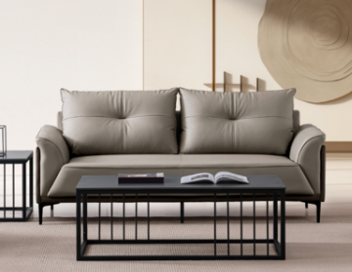 | 18 | 张 | 规格：W1480*D800*H900 | 1、面料：采用优质牛皮，皮质柔软、触感舒适、透气性好、防蛀不褪色。符合GB/T16799-2018家具用皮革标准规定，色牢度等级干擦（500次）≥4级，湿擦（250次）≥3/4级，碱性汗液（80次）≥3/4级，游离甲醛≤75mg/kg。  2、海棉：采用PU成型55度以上密度发泡海绵，软硬适中，回弹性能好，不变形。
9 | 办公桌椅类 | 医疗办公桌（专家） | 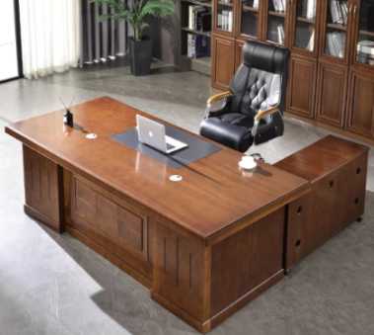 | 26 | 张 | 规格：W1400*D1200*H750 | 1、基材：采用环保E0级刨花板为基材甲醛释放量，ENF≤0.025mg/m³、经过二次高温处理甲醛及甲苯，浸渍胶膜纸饰面刨花板，符合GB/T15102-2017、HJ571-2010、GB/T39600-2021标准，静曲强度≥11.0Mpa，弹性模量≥1600Mpa，内结合强度≥0.35Mpa，表面胶合强度≥0.60Mpa，2h吸水厚度膨胀率≤8.0%，含水率3.0%~13.0%， 总挥发性有机化合物（TVOC）≤0.50mg/ (m²•h)，桌面板厚度≥25mm，柜体板为≥16mm。  2、贴面：采用耐磨三聚氢胺浸渍饰面、使用5年不褪色、耐磨耐高温。  3、封边：近色PVC封边条、厚度≥1.5mm。  4、采用优质胶粘剂，无游离甲醛≤0.50g/kg、苯、、二氯甲烷、甲苯+二甲苯、1,2-二氯乙烷，1,1,2-三 氯乙烷，三氯乙烯含量符合GB18583-2008标准。  5、导轨：静音伸缩自吸导轨，符合QB/T2454-2013、QB/T3826-1999标准规定，垂直向下静载荷：将抽屉导轨拉出至限位状态，在抽屉面板顶端一角按300N（商用型）的力垂直向下加载10次，每次保持10-15S，无损。水平侧向静载荷：将抽屉导轨拉出至限位状态，分别在抽屉面板两侧端中点按150N（商用型）的力水平各加载5次，每次保持10-15S，无损。下沉量不应超过抽屉导轨拉出长度的4%。耐久性试验：商用型8万次（如果M＞15kg，循环次数为6万次）无缺陷。  6、铰链：三节阻尼铰链，符合QB/T2189-2013（2017）、QB/T3826-1999标准规定，垂直静载荷:载荷悬挂在距杯状暗铰链最远的侧边100mm处，往复启闭门10次，每次从距离全关位置45°处至距离全开位置10°处，往复1个循环计1次，最大开启角度为距离全关位置135°处,无损。水平静载荷:在门的全开位置，将规定的载荷施加在垂直于门平面方向上远离杯状暗铰链的侧边100mm处的水平中心线上，试验进行10次，无损。在使用调整系统前，安装B型门试验时，下沉量不大于3.0mm。
10 | 办公桌椅类 | 更衣长条凳 | 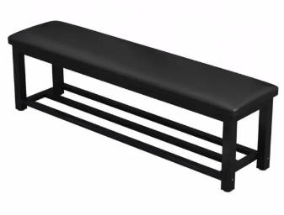 | 91 | 条 | 规格：W1200*D400*H450 | 1、材质：≥1.5mm厚金属管架，表面抑菌粉末静电喷涂处理，优质西皮软包，40#高密度海棉；  2、配件：耐磨脚垫；  3、功能：软硬适中，回弹性良好，不易变形
11 | 办公桌椅类 | 就诊椅 | 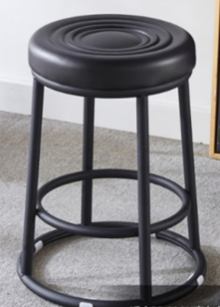 | 45 | 把 | 规格：φ330~350*H480~550 | 1、优质PU皮双层海绵填充，柔软皮革  - 高密度海绵，强度底座，加厚无纺布  3、烤漆碳钢框架材质。
12 | 办公桌椅类 | 小桌 | 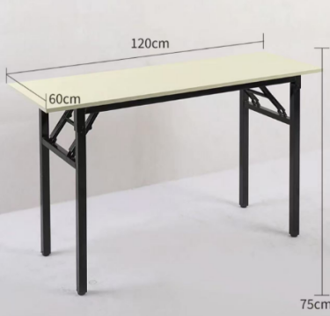 | 36 | 张 | 规格：W1200*D600*H750 | 可折叠白橡色桌面加固单层  1、台面：采用优质生态中纤板，经过防虫、防腐等化学处理，含水率低于12%，平整度好，性能稳定，不易变形。符合GB/T11718-2021、GB18580-2017标准规定,甲醛释放量≤0.124 mg/m³。  2、封边：PVC同色直封边，封边条达到≥2 mm厚度封边。符合QB/T4463-2013标准规定,耐磨性：磨30r后无露底现象。耐开裂性≥2级。耐光色牢度≥4级：无龟裂、无鼓泡、无变色、无起皱。  3、脚架：采用优质一级冷轧电镀碳钢管，金属台脚表面经酸洗、磷洗、静电粉沫喷涂，颜色牢固，不易刮花。
13 | 办公桌椅类 | 方凳 | 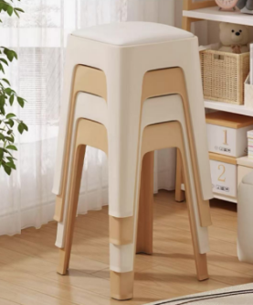 | 16 | 把 | 规格：W330*D330*H480 | 1、采用优质环保PP材质，舒适加厚软包坐垫  2、高密度回弹海绵，回弹海绵内部透气孔多且饱满，快速回弹，久坐不塌陷  3、叠摞收纳更便捷，强力承重不摇晃
14 | 办公桌椅类 | 双层脚踏凳 | 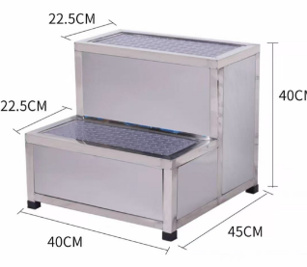 | 3 | 个 | 规格：400*450*400 | 不锈钢脚踏凳双层有围板  1、采用加粗加厚方管打造，承重力强  2、加强防滑脚垫，安全防滑，防滑防摔，耐磨实用  3、全钢打造凳身，坚固耐用，易清洗
15 | 储物柜类 | 更衣柜（三门）  （出样）（核心产品） | 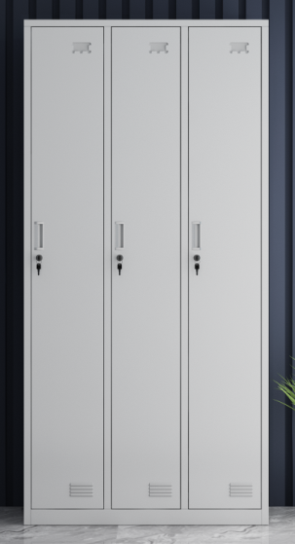 | 144 | 个 | 规格：W900*D500*H1850 | 1、主要材料及厚度说明：柜体采用≥0.8mm厚冷轧钢板，钢板通过乙酸盐雾试验及铜盐加速乙酸盐雾试验  2、结构/配置：挂衣杆+层板。  3、五金配件：（1）三节缓冲导轨：耐久性≥20万次；（2）阻尼门铰：耐久性≥20万次；（3）锁具：锁具互开率不超千分之一（4）暗拉手等。  4、工艺/其它说明：冷轧钢板采用数控激光切割、数控折弯、冲压、焊接、精细打磨成型，抗菌粉末静电喷涂。
16 | 储物柜类 | 文件柜（出样）（核心产品） | 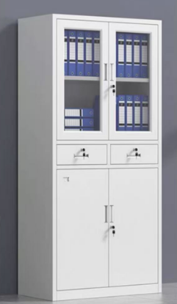 | 92 | 个 | 规格：W900*D400*H1800 | 1、主要材料及厚度说明：柜体采用≥0.8mm厚冷轧钢板，钢板通过乙酸盐雾试验及铜盐加速乙酸盐雾试验  2、结构/配置：上玻璃门+层板，中间带抽屉，下铁门+层板。  3、五金配件：（1）三节缓冲导轨：耐久性≥20万次；（2）阻尼门铰：耐久性≥20万次；（3）锁具：锁具互开率不超千分之一（4）暗拉手等。  4、工艺/其它说明：冷轧钢板采用数控激光切割、数控折弯、冲压、焊接、精细打磨成型，抗菌粉末静电喷涂。
17 | 储物柜类 | 储物柜 | 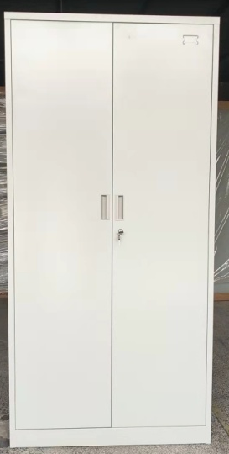 | 72 | 个 | 规格：W900*D400*H1800 | 1、主要材料及厚度说明：柜体采用≥0.8mm厚冷轧钢板，钢板通过乙酸盐雾试验及铜盐加速乙酸盐雾试验  2、结构/配置：铁门+层板。  3、五金配件：（1）三节缓冲导轨：耐久性≥20万次；（2）阻尼门铰：耐久性≥20万次；（3）锁具：锁具互开率不超千分之一（4）暗拉手等。  4、工艺/其它说明：冷轧钢板采用数控激光切割、数控折弯、冲压、焊接、精细打磨成型，抗菌粉末静电喷涂。
18 | 储物柜类 | 标本存放箱 | 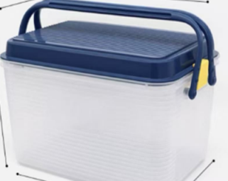 | 36 | 个 | 规格：W349*D253*H293 | 1、采用优质pp材质  2、带盖有提手  3、安全锁扣，紧锁防尘  4、便携提手，携带方便  5、边角圆滑，无毛边倒刺
19 | 储物柜类 | 床边柜 | 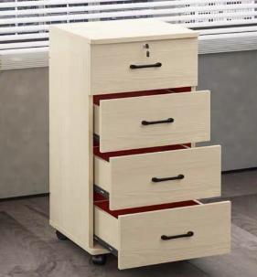 | 36 | 个 | 规格：W400*D300*H800 | 1、基材：采用环保E0级刨花板为基材甲醛释放量，ENF≤0.025mg/m³、经过二次高温处理甲醛及甲苯，浸渍胶膜纸饰面刨花板，符合GB/T15102-2017、HJ571-2010、GB/T39600-2021标准，静曲强度≥11.0Mpa，弹性模量≥1600Mpa，内结合强度≥0.35Mpa，表面胶合强度≥0.60Mpa，2h吸水厚度膨胀率≤8.0%，含水率3.0%~13.0%， 总挥发性有机化合物（TVOC）≤0.50mg/ (m²•h)，桌面板厚度≥25mm，柜体板≥16mm。  2、贴面：采用耐磨三聚氢胺浸渍饰面、使用5年不褪色、耐磨耐高温。  3、封边：近色PVC封边条、厚度≥1.5mm。  4、采用优质胶粘剂，无游离甲醛≤0.50g/kg、苯、、二氯甲烷、甲苯+二甲苯、1,2-二氯乙烷，1,1,2-三氯乙烷，三氯乙烯含量符合GB18583-2008标准。  5、导轨：静音伸缩自吸导轨，符合QB/T2454-2013、QB/T3826-1999标准规定，垂直向下静载荷：将抽屉导轨拉出至限位状态，在抽屉面板顶端一角按300N（商用型）的力垂直向下加载10次，每次保持10-15S，无损。水平侧向静载荷：将抽屉导轨拉出至限位状态，分别在抽屉面板两侧端中点按150N（商用型）的力水平各加载5次，每次保持10-15S，无损。下沉量不应超过抽屉导轨拉出长度的4%。耐久性试验：商用型8万次（如果M＞15kg，循环次数为6万次）无缺陷。  6、铰链：三节阻尼铰链，符合QB/T2189-2013（2017）、QB/T3826-1999标准规定，垂直静载荷:载荷悬挂在距杯状暗铰链最远的侧边100mm处，往复启闭门10次，每次从距离全关位置45°处至距离全开位置10°处，往复1个循环计1次，最大开启角度为距离全关位置135°处,无损。水平静载荷:在门的全开位置，将规定的载荷施加在垂直于门平面方向上远离杯状暗铰链的侧边100mm处的水平中心线上，试验进行10次，无损。在使用调整系统前，安装B型门试验时，下沉量不大于3.0mm。
20 | 储物柜类 | 收纳柜 | 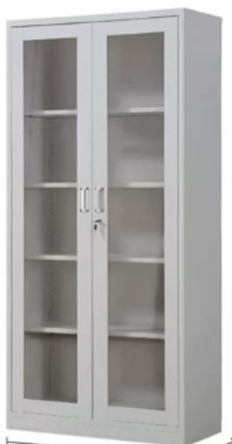 | 22 | 个 | 规格：W900*D400*H1800 | 1、主要材料及厚度说明：柜体采用≥0.8mm厚冷轧钢板，钢板通过乙酸盐雾试验及铜盐加速乙酸盐雾试验  2、结构/配置：玻璃门+层板  3、五金配件：（1）三节缓冲导轨：耐久性≥20万次；（2）阻尼门铰：耐久性≥20万次；（3）锁具：锁具互开率不超千分之一（4）暗拉手等。  4、工艺/其它说明：冷轧钢板采用数控激光切割、数控折弯、冲压、焊接、精细打磨成型，抗菌粉末静电喷涂。
21 | 储物柜类 | 器械柜 | 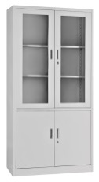 | 20 | 个 | 规格：W900*D400*H1800 | 1、主要材料及厚度说明：柜体采用≥0.8mm厚冷轧钢板，钢板通过乙酸盐雾试验及铜盐加速乙酸盐雾试验  2、结构/配置：上玻璃门+层板，下铁门+层板。  3、五金配件：（1）三节缓冲导轨：耐久性≥20万次；（2）阻尼门铰：耐久性≥20万次；（3）锁具：锁具互开率不超千分之一（4）暗拉手等。  4、工艺/其它说明：冷轧钢板采用数控激光切割、数控折弯、冲压、焊接、精细打磨成型，抗菌粉末静电喷涂。
22 | 储物柜类 | 标本存放柜 |  | 9 | 个 | 规格：W900*D400*H1800 | 1、主要材料及厚度说明：柜体采≥用0.8mm厚冷轧钢板，钢板通过乙酸盐雾试验及铜盐加速乙酸盐雾试验  2、结构/配置：玻璃门+层板  3、五金配件：（1）三节缓冲导轨：耐久性≥20万次；（2）阻尼门铰：耐久性≥20万次；（3）锁具：锁具互开率不超千分之一（4）暗拉手等。  4、工艺/其它说明：冷轧钢板采用数控激光切割、数控折弯、冲压、焊接、精细打磨成型，抗菌粉末静电喷涂。
23 | 操作台类 | 定制治疗台 | 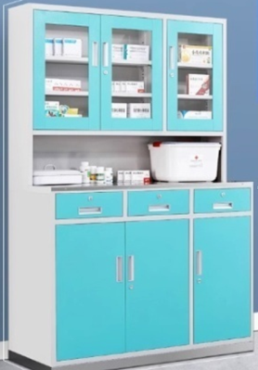 | 5 | 组 | 规格：W1200*D600*H1800 | 1、柜身为≥0.8mm厚电解钢板单层结构，柜门、抽面为≥0.8mm厚电解钢板双层结构，电解钢板通过中性盐雾试验（连续喷雾18小时），镀层本身的耐腐蚀无锈点，镀层对基体的保护等级≥9级（10级最好，0级最差）  2、台面为≥12mm陶瓷级人造石，面材耐酸碱≥1级；耐划痕≥1级；耐污染≥1级；  3、踢脚线为304#不锈钢板
28 | 货架类 | 长条晾衣架 | 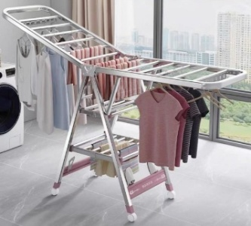 | 18 | 个 | 规格：1700*460*950-120 | 1、材质304不锈钢  2、采用高度不一U型管，无缝焊接而成  3、加粗不锈钢管  4、选用超静音载重万向轮。
29 | 货架类 | 衣帽架 | 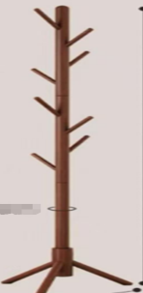 | 9 | 个 | 规格：W380*H1720 | 1、优质榉木,手感光滑的无贴皮实木,选料质地坚实耐磨，不易变形  2、采用成分天然的木蜡油做表面涂装，使用更安心,无毛刺、无尖角的挂钩，厚厚的大衣也可以轻松挂稳，不易滑落

9.3 安装调试要求及备品备件或配件报价等要求
由投标人提供的设备，其安装、设备上电、调试(包括硬件及软件)及开通由投标人负责，采购人予以协助配合。设备安装、调测所需工具、仪表及安装材料均由投标人提供。设备由投标人送货上楼。
9.4关于样品的相关要求
投标人按照采购文件规定样品标准、时间、地点递交样品，并对样品进行封样。若因投标人封样不规范造成商业机密泄露，一切后果由投标人承担。
提交的样品外包装完好，密封。样品上标识投标单位名称。送样前请提前与采购人沟通确认具体送样时间，错时送样。采购人提前准备好放置、储存样品的场地。接收样品时采购人会做好样品送达记录，样品的接收登记、评审、评审后的封样全程录音录像（7 天*24 小时）直至取样结束。录像资料将作为采购档案进行保存。投标人送样后从采购人处领取送样回执单。
出样联系人姓名：徐涛，联系人电话：021-68019033，出样地点：上海市浦东新区新场镇牌楼东路588号
出样时间：2026年11月24日9:00-15:00（北京时间），非出样时间拒绝接受样品。
对于未中标人提供的样品，请各投标人接到取样通知后持送样回执单及时取回；对于中标人提供的样品，将由采购人按照招标文件的规定进行保管、封存，并作为履约验收的参考。
本项目要求提供样品，要求如下：
序号 | 类别 | 名称 | 图示（仅供参考） | 数量 | 单位 | 规格（mm） | 规格及参数说明
1 | 办公桌椅类 | 办公桌  （出样）（核心产品） |  | 1 | 张 | 规格：W1200*D600*H1150 | 1、屏风铝合金框架，色泽牢固，无异味释放，不污染环境，坚固耐用，防锈，兼是循环再造物料，永久保证支柱结构可供无限次拆装，色泽大方美观，屏风厚度16mm~20mm,900mm以上为透明条玻，以下为三胺板饰面。  2、基材：采用环保E0级刨花板为基材甲醛释放量，ENF≤0.025mg/m³、经过二次高温处理甲醛及甲苯，浸渍胶膜纸饰面刨花板，符合GB/T15102-2017、HJ571-2010、GB/T39600-2021标准，静曲强度≥11.0Mpa，弹性模量≥1600Mpa，内结合强度≥0.35Mpa，表面胶合强度≥0.60Mpa，2h吸水厚度膨胀率≤8.0%，含水率3.0%~13.0%，总挥发性有机化合物（TVOC）≤0.50mg/ (m²•h)，桌面板厚度≥25mm，屏风板厚度16mm~20mm。  3、贴面：采用耐磨三聚氢胺浸渍饰面、使用5年不褪色、耐磨耐高温  4、封边：近色PVC封边条、厚度≥1.5mm  5、采用优质胶粘剂，无游离甲醛、苯、甲苯+乙苯+二甲苯含量通过GB33372-2020、HJ2541-2016标准  6、含配套桌下可滑动储物柜一个，规格W400*D425*H420（mm）
2 | 办公桌椅类 | 电脑椅（出样）（核心产品） |  | 1 | 把 | 规格：W580*D560*H1180 | 1.头枕、椅背等外框采用PP+30%玻璃纤维背框；  2.扶手材料采用PP连体固定扶手；  3.坐垫采用40高密度定型海绵；  4.底盘带原位锁定；  5.椅脚采用过测试≥320mm尼龙脚；  6.气杆采用≥85mm过测试气压棒；  7.椅轮采用≥60mm黑色尼龙Pu轮；
3 | 储物柜类 | 更衣柜（三门）  （出样）（核心产品） |  | 1 | 个 | 规格：W900*D500*H1850 | 1、主要材料及厚度说明：柜体采用≥0.8mm厚冷轧钢板，钢板通过乙酸盐雾试验及铜盐加速乙酸盐雾试验  2、结构/配置：挂衣杆+层板。  3、五金配件：（1）三节缓冲导轨：耐久性≥20万次；（2）阻尼门铰：耐久性≥20万次；（3）锁具：锁具互开率不超千分之一（4）暗拉手等。  4、工艺/其它说明：冷轧钢板采用数控激光切割、数控折弯、冲压、焊接、精细打磨成型，抗菌粉末静电喷涂。
4 | 储物柜类 | 文件柜  （出样）（核心产品） |  | 1 | 个 | 规格：W900*D400*H1800 | 1、主要材料及厚度说明：柜体采用≥0.8mm厚冷轧钢板，钢板通过乙酸盐雾试验及铜盐加速乙酸盐雾试验  2、结构/配置：上玻璃门+层板，中间带抽屉，下铁门+层板。  3、五金配件：（1）三节缓冲导轨：耐久性≥20万次；（2）阻尼门铰：耐久性≥20万次；（3）锁具：锁具互开率不超千分之一（4）暗拉手等。  4、工艺/其它说明：冷轧钢板采用数控激光切割、数控折弯、冲压、焊接、精细打磨成型，抗菌粉末静电喷涂。

9.5 供货期要求
9.5.1 本项目供货期包括设备供货、就位、安装调试直至交付使用的全部时间。
9.5.2 本项目的安装调试及试用期间的管理将纳入采购人的管理范围，在此过程中，中标人须服从采购人的时间和管理协调。
9.6 质量标准与验收要求
9.6.1投标人提供的产品和相关服务应符合国家或行业管理部门颁发的各项质量和安全标准、规范和验收要求，标准和规范等不一致的，从高从严执行。
9.6.2 本项目验收将由采购人组织进行或委托第三方进行，质量标准和验收要求为按照上文中9.6.1条款规定一次验收合格。
9.6.3 如验收未获通过，采购人有权要求更换或退货，并按照合同约定的条款对供应商作违约处理。
9.6.4 中标人在投标阶段提供的样品将由采购人进行保管和封存，将作为履约验收的参考。
9.7 关于检测报告
提供原材料检测报告，包括但不限于以下内容：
1、实木多层板：符合HJ 571- 《环境标志产品技术要求 人造板及其制品》的标准技术要求。
2、热熔胶；符合GB 18583- 《室内装饰装修材料胶粘剂中有害物质限量》的标准技术要求。
3、面漆：符合 GB18581- 《木器涂料中有害物质限量》的标准技术要求。
4、皮革；符合GB/T 16799- 《家具用皮革》、GB/T 35607- 《绿色产品评价—家具》标准的标准技术要求。
5、海绵：符合QB/T 1952.1- 《软体家具 沙发》、GB/T 10802- 《通用软质聚氨酯泡沫塑料》、GB 18587- 《室内装饰装修材料 地毯、地毯衬垫及地毯胶粘剂有害物质释放限量》的标准技术要求。
6、三合一连接件:符合GB/T 6461- 《金属基体上金属和其他无机覆盖层 经腐蚀试验后的试样和试件的评级》、QB/T 3832- 《轻工产品金属镀层腐蚀试验结果的评价》、GB/T 10125- 《人造气氛腐蚀试验 盐雾试验》的标准技术要求。
7、铰链：符合QB/T 3826- 《中性盐雾试验》、QB/T 2189- 《家具五金 杯状暗铰链》的标准技术要求。
8、导轨；符合QB/T 2454- 《家具五金 抽屉导轨》、QB/T 3826- 《中性盐雾试验》的标准技术要求。
9、实木颗粒板；符合GB/T 15102- 《浸渍胶膜纸饰面纤维板和刨花板》、HJ 571- 《环境标志产品技术要求 人造板及其制品》、GB/T 39600- 《人造板及其制品甲醛释放量分级》的标准技术要求。
10、布料：符合GB 18401- 《国家纺织产品基本安全技术规范、HJ 2546- 《环境标志产品技术要求 纺织产品》的标准技术要求。
11、封边条：符合QB/T 4463- 《家具用封边条技术要求》 的标准技术要求。
12、高频焊接管：符合GB/T 3325- 《金属家具通用技术条件》的标准技术要求。
13、电解钢板：符合GB/T 3325-《金属家具通用技术条件》、GB/T 10125- 《人造气氛腐蚀试验 盐雾试验》的标准技术要求。
14、粘合剂：符合GB 18583- 《室内装饰装修材料 胶粘剂中有害物质限量》
15、锁具：符合QB/T 3832- 《轻工产品金属镀层腐蚀试验结果的评价》、GB/T 10125- 《人造气氛腐蚀试验 盐雾试验》的标准技术要求。
16、气压棒：符合QB/T 3826- 《中性盐雾试验》、QB/T 2280- 《办公家具 办公椅》的标准技术要求。
备注：
①检测机构要求：含有CMA认证；
②检测内容：详见采购需求；
③受检单位要求：检测报告上的委托单位（受检单位）名称应与投标人、投标产品生产厂家或原材料的生产厂家一致；
④检测报告有效期：不早于2024年1月1日。
(1) 整套产品质保期不小于6年。售后服务要求及时，接到用户报修维护信息后 2 小时内予以技术响应，4 小时内进行修复工作，24小时如不能修复则提供备用设备。针对服务响应时间提供相应的证明材料 (人员、场地等)。

10 人员及设备配备要求
10.1 人员配备要求
投标人应按本项目配备专业人员，确保本项目顺利实施。
10.2 设备要求
中标人需自行准备车辆、装备等拆装、安装、调试、运输等所需工具，确保项目顺利实施。

11 安全文明作业要求和应急处置要求
中标人在执行本项目过程中，必须严格遵守上海市有关应急联动处置办法的规定（参见《上海市政府关于印发修订后的上海市突发事件应急联动处置办法的通知》沪府〔2015〕49号），做好突发事件的应急工作。按国家规定需持证上岗的工作人员，必须在投标文件中提供证书复印件。因管理不善而引起政府职能部门罚款和停工整改等，其相应发生的费用和损失将由中标人自行承担。中标人在执行本项目过程中，造成的各类安全或意外人身事故及连带责任由中标人自行承担，且采购人将保留暂缓支付款项的权利。

12 售后服务要求
12.1 操作培训要求
在设备进行安装或调试期间，中标人应负责对采购人的技术人员进行必要的培训，并提供培训资料。培训内容应包括如何对设备进行操作，以及简单故障的排除等。
12.2免费质保期服务承诺
12.2.1本项目免费质保期：整套产品质保期不小于6年。售后服务要求及时，接到用户报修维护信息后 2 小时内予以技术响应，4 小时内进行修复工作，24小时如不能修复则提供备用设备。针对服务响应时间提供相应的证明材料 (人员、场地等)。
12.2.2在免费质保期内，售后服务机构或团队构成、系统发生故障后的应急响应方案；
12.2.3如果设备发生故障，具体响应方案。中标人应调查故障原因并修复直至满足最终验收指标和性能的要求，或者更换整个或部分有缺陷的材料。以上各项都应是免费的。

四、投标报价须知

13 投标报价依据
13.1 投标报价计算依据包括本项目的招标文件（包括提供的附件）、招标文件答疑或修改的补充文书、供货清单、项目现场条件等。
13.2 招标文件明确的项目范围、供货内容、供货期限、产品质量要求、验收要求与售后服务要求等。
13.3 供货清单说明
13.3.1 供货清单应与投标人须知、合同条件、项目质量标准和要求等文件结合起来理解或解释。
13.3.2 采购人提供的供货清单是依照采购需求测算出的主要工作内容，与最终的实际履约可能存在小的出入，各投标人应自行认真踏勘现场，了解招标需求。投标人如发现清单和实际工作内容不一致时，应立即以书面形式通知采购人核查，除非采购人以答疑文件或补充文件予以更正，否则，投标人不得缩减供货清单内容。

14投标报价内容
14.1投标报价应包含货物成本、保险、运输费用、有关税费，以及安装、调试、售后服务等伴随服务费用。

15投标报价控制性条款
15.1 投标报价不得超过公布的预算金额或最高限价，其中各包件或各分项报价（如有要求）均不得超过对应的预算金额或最高限价。
15.2 本项目只允许有一个报价，任何有选择的报价将不予接受。
15.3投标人提供的服务应当符合国家和上海市有关法律、法规和标准规范，满足合同约定的服务内容和质量等要求。不得违反法规标准规定或合同约定，通过降低服务质量、减少服务内容等手段进行恶性低价竞争，扰乱正常市场秩序。
★15.4 经评标委员会审定，投标报价存在下列情形之一的，该投标文件作无效标处理：
15.4.1 投标报价中缩减供货清单中产品数量的；
15.4.2 投标报价和技术方案明显不相符的。

五、政府采购政策

16 节能产品政府采购
16.1 按照《财政部发展改革委生态环境部市场监管总局关于调整优化节能产品、环境标志产品政府采购执行机制的通知》（财库〔2019〕9号）的要求，采购人采购的产品属于“节能产品品目清单”中的，在技术、服务等指标同等条件下，应当优先采购节能产品。采购人需购买的材料产品属于政府强制采购节能产品品目的，投标人必须选用节能产品。
16.2投标人如选用节能产品的，则应在投标文件中提供国家确定的认证机构出具的、处于有效期之内的节能产品的认证证书；反之，该产品在评标时不被认定为节能产品。

17环境标志产品政府采购
17.1 按照《财政部发展改革委生态环境部市场监管总局关于调整优化节能产品、环境标志产品政府采购执行机制的通知》（财库〔2019〕9号）的要求，采购人采购的产品属于“环境标志产品品目清单”中的，在性能、技术、服务等指标同等条件下，应当优先采购环境标志产品。
17.2投标人如选用环境标志产品的，则应在投标文件中提供国家确定的认证机构出具的、处于有效期之内的环境标志产品的认证证书；反之，该产品在评标时不被认定为环境标志产品。

18 促进中小企业发展
★18.1中小企业（含中型、小型、微型企业，下同）的划定按照《中小企业划型标准规定》（工信部联企业〔2011〕300号）执行，参加投标的中小企业应当提供《中小企业声明函》（具体格式见“投标文件格式”），反之，视作非中、小微企业，不具备参与投标资格。如项目允许联合体参与竞争的，则联合体中各方均应为中小企业，并按本款要求提供《中小企业声明函》。
★18.2 事业单位、团体组织等非企业性质的政府采购供应商，不属于中小企业划型标准确定的中小企业，不得按《关于印发中小企业划型标准规定的通知》规定声明为中小微企业，也不适用《政府采购促进中小企业发展管理办法》。
★18.3 如项目允许联合体参与竞争的，组成联合体的中型企业和其他自然人、法人或者其他组织，与小型、微型企业之间不得存在投资关系。
★18.4供应商如提供虚假材料以谋取成交的，按照《政府采购法》有关条款处理，并记入供应商诚信档案。

19实施本国产品标准
19.1按照《国务院办公厅关于在政府采购中实施本国产品标准及相关政策的通知》（国办发〔2025〕34号）的规定，供应商提供的产品符合本国产品标准的，应提供《关于符合本国产品标准的声明函》（具体格式见“投标文件格式”）或财政部会同有关部门规定的有关证明文件，出具材料符合要求的，视为本国产品，反之，则视为非本国产品。
19.2政府采购活动中既有本国产品又有非本国产品参与竞争的，依法对本国产品给予价格评审优惠，对本国产品的报价给予20%的价格扣除，用扣除后的价格参与评审。
当采购项目或者采购包中含有多种产品，供应商为该采购项目或者采购包提供的符合本国产品标准的产品成本之和占该供应商提供的全部产品成本之和的比例达到80%以上时，依法对该供应商提供的全部产品给予价格评审优惠，即对该供应商提供的全部产品的总报价给予20%的价格扣除，用扣除后的价格参与评审。全部产品是指本项目或本包件中包含的全部货物、服务产品，产品成本以相关会计核算数据、采购合同、进货记录等为基础进行计算。
19.3供应商提供虚假《关于符合本国产品标准的声明函》、虚假证明文件谋取中标、成交的，依照《中华人民共和国政府采购法》等法律法规规定追究相应责任。

20 支持监狱企业发展（注：仅监狱企业适用）
20.1 按照国家财政部、司法部《关于政府采购支持监狱企业发展有关问题的通知》（财库〔2014〕68号）规定，在政府采购活动中，监狱企业视同小型、微型企业，享受预留份额、评审中价格扣除等政府采购促进中小企业发展的政府采购政策。
20.2 监狱企业参加政府采购活动时，应当提供由省级以上监狱管理局、戒毒管理局（含新疆生产建设兵团）出具的属于监狱企业的证明文件。

21促进残疾人就业（注：仅残疾人福利单位适用）
21.1 符合财库〔2017〕141号文中所示条件的残疾人福利性单位视同小型、微型企业，享受促进中小企业发展的政府采购政策。残疾人福利性单位属于小型、微型企业的，不重复享受政策。
21.2残疾人福利性单位在参加政府采购活动时，应当按财库〔2017〕141号规定的《残疾人福利性单位声明函》（具体格式详见“投标文件格式”），并对声明的真实性负责。

